Jak zrychlit uvedení produktu na trh a získat tak konkurenční výhodu? Odpovědí jsou moderní technologie, říká nový průzkum Accenture

Praha, 24. listopadu 2022 - Nová zpráva společnosti Accenture podrobně popisuje, jak nové technologie pomáhají průmyslovým podnikům zkrátit dobu potřebnou k uvedení výrobku na trh. Zpráva, jež vychází z průzkumu uskutečněného mezi více než 1000 společnostmi, ukázala, že ty z nich, které v procesu uvedení produktu na trh využívají moderní technologie, dosahují výrazné časové i nákladové efektivity v každé ze tří fází tohoto procesu - počínaje návrhem produktu, přes jeho vývoj až po dodání zákazníkům. Díky tomu tak získají značnou konkurenční výhodu.
- fáze “Od vzniku nápadu k vývoji produktu” - zahrnuje generování nápadu, plánování koncepce a tvorbu prototypu, testování, ověřování designu a vývoj požadavků pro přípravu na zahájení výroby;
- fáze “Od plánování výroby k její realizaci” - zahrnuje plánování výroby a realizaci výroby, tedy tzv. výrobní operace;
- fáze – “Od poptávky k distribuci” - zahrnuje plánování poptávky a prodeje, příjem a plánování objednávek, konečnou distribuci, instalaci a uvedení produktu do provozu u klienta.

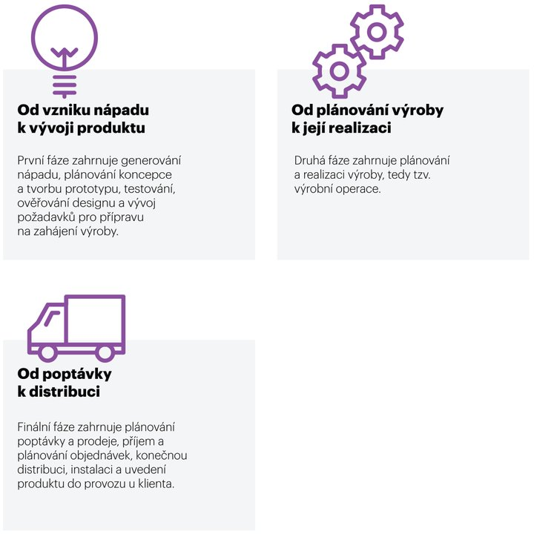

V rámci průzkumu společnost Accenture nejprve identifikovala společnosti, jež každý z těchto procesů dokázaly realizovat v co nejkratší době, a poté analyzovala, které z nich pro úsporu času a nákladů využily pokročilé technologie jakými jsou cloud, digitální dvojčata, vysoce výkonné počítače, strojové učení a další technologie umělé inteligence (AI).
Na základě míry, s jakou využívaly technologie pro zefektivnění jednotlivých procesů, byly společnosti rozděleny do jedné ze tří kategorií. Ty, které zkrátily čas a zvýšily efektivitu nejvíce, byly označeny jako "Speedsters" (jen 14 % společností); ty, jimž se dařilo zkrátit čas a zvýšit efektivitu nejméně – jedná se o téměř dvě třetiny (63 %) společností - byly označeny jako "Starters"; skupina mezi oběma spektry pak byla označena jako "Accelerators" (23 % společností).
Technologie přinesou mnohonásobnou úsporu nákladů
Průzkum zjistil, že ve všech třech fázích uvádění produktu na trh dosáhli “Speedsters” výraznějšího snížení času a nákladů díky podstatně vyššímu využití technologií. Například tím, že zapojili technologie strojového učení, dosáhli více než sedminásobné úspory času a až dvanáctinásobné úspory nákladů oproti skupině Starters. Použití automaticky řízených vozidel jim pak přineslo až čtyřnásobné úspory času a více než 30násobnou nákladovou efektivitu v porovnání se stejnou skupinou.
Speedsters překonají ostatní i z hlediska finanční výkonnosti. Například v pětiletém období 2016-2021 dosáhla tato nejvýkonnější skupina o čtyři procenta vyššího ročního růstu než “Accelerators” a o 18 % vyššího růstu než “Starters”. Oproti oběma zbývajícím skupinám dosahovala také v průměru vyšších provozních marží.
„Schopnost společnosti vyrábět a dodávat více zboží v kratším čase a s nižšími náklady je klíčovou konkurenční výhodou. Náš průzkum ukazuje, že pokročilé technologie, jako jsou umělá inteligence, cloud, digitální dvojčata a vysoce výkonné počítače, hrají při dosahování tohoto cíle klíčovou roli,"
říká Pavel Vrba, který v Accenture vede průmyslovou praxi Industry X pro Českou republiku, Slovensko, Maďarsko a Rumunsko.
Jak zlepšit efektivitu v každé fázi?
Zpráva obsahuje několik doporučení, jak co nejefektivněji využívat pokročilé technologie v každé ze tří fází procesu.
- V první fázi tvůrci přichází s nápadem, následně vytvoří prototyp produktu, testují ho a průběžně získávají data. Zpětnou vazbu a údaje o používání produktů získané prostřednictvím jejich digitálních dvojčat, stejně tak jako data o životním cyklu produktů shromážděná prostřednictvím na ně napojených IoT zařízení, by společnosti měly využít ke zlepšení produktů, softwaru a služeb. Se samotným vyhodnocením velkého množství dat uložených v cloudu a identifikací vzorců může pomoci strojové učení a analytika. Aditivní výroba a 3D tisk mohou zase urychlit výrobu fyzických prototypů. V blízké budoucnosti by firmy měly více využívat HPC výpočty v cloudu a kvantové výpočty pro tvorbu simulací.

- Ve druhé fázi, jíž je plánování výroby, by společnosti měly využívat simulační a virtuální nástroje pro uvádění do provozu, které umožní spolupráci produktového a výrobního inženýringu. Měly by také vytvořit digitální dvojčata samotných výrobních procesů, která pomohou s průběžnými simulacemi a optimalizací provozu tak, aby zařízení byla maximálně efektivní a výnosná. Také je možné zapojit umělou inteligenci pro prediktivní řízení dodavatelského řetězce a výroby, případně využít rozšířené reality a průmyslového metaverse pro efektivnější školení a vedení zaměstnanců ve výrobě.

- Poslední fází je příjem a plánování objednávek a konečná distribuce. V této části by se společnosti měly zaměřit na integraci výroby s dodavatelským řetězcem, aby vytvořily digitální vlákno, které umožní bezproblémový tok dat napříč celou společností. Díky tomu se výrazně zlepší distribuce a dojde nejen k celkové optimalizaci jednotlivých částí dodavatelského řetězce, ale též ke zlepšení plánování. Zároveň to otevře dveře k vytvoření digitálních dvojčat výrobků a vzniku operací podporujících spolupráci napříč celým hodnotovým řetězcem. V dlouhodobém horizontu by společnosti měly prozkoumat možnosti zpracování poptávky s pomocí umělé inteligence.

Celý report s názvem „Industrial Speedsters: How advanced technologies can turbocharge your speed to market“ lze najít na webových stránkách Accenture.
O společnosti Accenture
Accenture je globální společnost poskytující profesionální služby v oblasti digitalizace, cloudu a kybernetické bezpečnosti. Díky propojení zkušeností a specializovaných dovedností ve více než 40 průmyslových odvětvích nabízíme služby v oblastech Strategy & Consulting, Technology, Operations a Accenture Song – a to díky podpoře největší celosvětové sítě Advanced Technology a Intelligent Operations center. Našich 721 000 zaměstnanců využívá možnosti nejnovějších technologií i lidské vynalézavosti v práci pro klienty ve více než 120 zemích. Díky síle změn vytváříme hodnoty a zvyšujeme úspěšnost našich klientů, lidí, akcionářů, partnerů i celé společnosti.
Navštivte nás na www.accenture.com nebo https://www.accenture.com/cz-en/about/company/newsroom.

Kontakt pro média:

Lukáš Vejnar, lukas.vejnar@accenture.com, 605 067 979
Petr Jarkovský, petr.jarkovsky@aspen.pr, 774 225 153
Michal Hoblík, michal.hoblik@aspen.pr, 774 225 155

